Перечень оборудования, для реализации проекта. Основы изобретательства и рационализаторства (8-11классы).

№№ | Наименование  оборудования (конкретно с названием) | Технические  характеристики (прописать конкретно) | Кол-во | Сумма за ед. товара | Общая сумма | Обоснование цены (адрес страницы обязательно)
1 | Сверлильный станок BOSCH PBD 40 или аналог |  | 1 | 12294 | 12294 | http://www.220-volt.ru/catalog-58939/  Магазин 220 volt  Казань  м. Площадь Тукая, ул. Петербургская д.40Б  +7 (843) 537-11-36
  Мощность | 710 Вт
  Обороты | 200-850/2500 об/мин
  Количество скоростей | 2
  Патрон | 13 мм
  Тип патрона | БЗП
  Вертикальный ход | 90 мм
  Размер площадки | 330x350 мм
  Наличие лазера | +
  Гарантия | 12 мес.
  Подсветка рабочей зоны |  | +
  Электронная регулировка числа оборотов |  | +
  Вес брутто |  | 14 кг
  Вес нетто |  | 11.2 кг
  Другие названия товара |  | бош PBD40
  Код производителя |  | 0 603 B07 000
2 | Дрель электрическая  Начало формы  Конец формы  Дрель ударная сетевая MAKITA НР 2071 F двухскоростная  или аналог | Производитель: MAKITA  потребляемая мощность 1010 Вт, 0-1200/2900 об/мин, патрон 1,5/13 мм, дерево до 25/40 мм, сталь до 8/16 мм, бетон до 13/20 мм, масса 2,4 кг | 1 | 5210 | 5210 | http://www.kuvalda.ru/catalog/1853/35/  Казань, проспект Хусаина Ямашева, 51а  (843) 517-26-26
3 | Наждак (заточный станок)  Электроточило Prorab PBG 250  или аналог |  | 1 | 3820 | 3820 | http://www.zitar.ru/prod/25/catalog.html  ООО "Компания Волга-Зитар"  Адрес: г. Казань, ул. Васильченко, д. 6  Тел./факс: (843) 512-14-41, 512-13-31
  Мощность, Вт: | 750
  Диаметр абразивного круга, мм: | 250
  Ширина шлифовального круга, мм: | 25
4 | Компрессор  WESTER W 050-220 OLC  или аналог | Компрессор  2200Вт 400л/мин 8Бар ресивер 50л, масляный | 1 | 9990 | 9990 | http://www.220-volt.ru/catalog-58939/  Магазин 220 volt  Казань  м. Площадь Тукая, ул. Петербургская д.40Б  +7 (843) 537-11-36
5 | Сварочный аппарат (инвертор)  Аппарат сварочный бестрансформаторный. Force 195 Telwin + кейс(Италия)-180А | Аппарат сварочный Tecnica 164 Telwin. Однофазный бестрансформаторный, переносной сварочный аппарат с воздушным охлаждением для сварки ММА и TIG. … Force 195 Telwin + кейс.  Благодаря инверторной технологии, которая характеризуется исключительной стабильностью сварочного тока,а также благодаря устройствам "сила дуги","горячий старт" и "защита от залипания",вы можете сваривать сталь, нержавеющую сталь и чугун,получая результат | 1 | 11800 | 11800 | http://kazan.pulscen.ru/products/apparat_svarochny_bestransformatorny_7490137  г. Казань , ул. Короленко, 41  +7 (987) 299-09-18
6 | УШМ (болгарка)  MAKITA  Угловая шлифмашина 9069SF  или аналог |  | 1 | 4390 | 4390 | http://www.zitar.ru/prod/126/catalog.html  ООО "Компания Волга-Зитар"  Адрес: г. Казань, ул. Васильченко, д. 6  Тел./факс: (843) 512-14-41, 512-13-31
  Мощность, Вт: | 2000
  Отрезной круг, мм: | 230
  Шпиндель: | М14х2
  Шлифовальный круг с вдавленной центральной частью, мм: | 230
  Чашечная проволочная щетка, мм: | 110
  Масса, кг: | 4,2
7 | Токарный станок  WM330/1000 Школьник | Weiss Machinery (Китай) Производство Китай  Настольный токарный станок WM330/1000 Школьник предназначены для токарной обработки изделий из металлов, древесины и пластмасс.  Технологические возможности станков могут удовлетворить как профессионала с самыми разносторонними интересами, так и любителя.  Малые габариты, низкий уровень шума позволяют заниматься техническим творчеством на дому.  Станок отлично подходит для комплектации школьных мастерских.  ТЕХНИЧЕСКИЕ ХАРАКТЕРИСТИКИ НАСТОЛЬНОГО ТОКАРНОГО СТАНКА WM330/1000 Школьник | 1 | 236000 | 236000 | http://www.rustan.ru/stanki_1_8.htm  ООО "Компания "РуСтан"  129343 Москва, проезд Серебрякова, дом 6  Тел./факс: +7 (495) 249-49-90
  Характеристика |  | WM330/1000 Школьник
  Диаметр обрабатываемой загатовки, мм
  - над станиной | 330
  - над выемкой станины ГАП | 476
  - над поперечными направляющими суппорта | 198
  Максимальный размер резца: | 16 х 16 мм
  Длина обрабатываемой детали в центрах, мм | 1000
  Диаметр проходного отверстия шпинделя, мм | 38
  Конус шпинделя, мм | МТ5
  Конус пиноли задней бабки | МТ3
  Ширина станины, мм | 188
  Частота вращения шпинделя, об/мин | 70 - 2000
  Количество скоростей | 8
  Диапазон продольных подач, мм/об | 0,045 - 0,826
  Диапазон метрических резьб, мм | 0.45-10mm
  Диапазон дюймовых резьб, TPI | 3,5 - 80
  Поперечное перемещение суппорта, мм | 160
  Перемещение верхней каретки, мм | 76
  Перемещение пиноли задней бабки, мм | 92
  Мощность электродвигателя, Вт | 1,5
  Напряжение питания, Вольт | 380
  Габариты в упаковке, мм | 1920х750х1500
  Вес WM330/1000 Школьник нетто, кг | 580
8 | Фрезерный станок  Универсальный фрезерный станок METALMASTER DMM 50 C | Мощность: 1500 Вт  Напряжение: 380 В  Max частота вращения шпинделя: 1750 об/мин  Размер рабочего стола: 800х240 мм  Поперечный ход рабочего стола: 230 мм  Продольный ход рабочего стола: 380 мм  Вес: 500 кг | 1 | 160898 | 160898 | http://www.vseinstrumenti.ru/stanki/frezernye/po_metallu/  г. Балашиха, Шоссе Энтузиастов, д. 1а  8-499-703-20-72
9 | Ленточная пила  Ленточнопильный станок Энкор Корвет-422 20422 | Напряжение: 220 В  Мощность: 550 Вт  Число скоростей: 3  Max диаметр заготовки 90°: 115 мм  Охлаждение: нет  Вес: 54 кг | 1 | 12281 | 12281 | http://www.vseinstrumenti.ru/stanki/frezernye/po_metallu/  г. Балашиха, Шоссе Энтузиастов, д. 1а  8-499-703-20-72
10 | Циркулярная пила  Пила циркулярная HAMMER CRP1800C PREMIUM  или аналог | Характеристики | 1 | 5090 | 5090 | http://www.220-volt.ru/catalog-58939/  Магазин 220 volt  Казань  м. Площадь Тукая, ул. Петербургская д.40Б  +7 (843) 537-11-36
  Мощность | 2000 Вт
  Обороты | 4500 об/мин
  Наружный диаметр круга | 235 мм
  Посадочный диаметр круга | 30 мм
  Глубина пропила | 85 мм
  Макс. глубина пропила под углом 90° | 85 мм
  Вес брутто | 9.37 кг
  Вес нетто | 6.5 кг
  Гарантия | 12 мес.
11 | Отрезной станок  Машина отрезная дисковая по металлу Hitachi CC14SF | Производитель : Hitachi  Класс : Профессиональный | 1 | 7035 | 7035 | http://electrictool.ru/catalog/products/stanki/stanki-metalloobrabatyvajuschie/stanki-otreznye  г. Москва, Рязанский проспект, д. 10, стр. 2 (самовывоза нет)  телефон: 8 (495) 988-50-99 многоканальный
  Потребляемая мощность | 2000 Вт
  Число оборотов холостого хода | 3800 об/мин
  Диаметр диска | 355/25,4 мм
  Макс. размеры заготовки 90⁰ | 130х115 мм
  Вес | 16 кг
12 | Шуруповерт  Дрель-шуруповерт MAKITA 6271DWPLE + фонарь | Характеристики «Дрель-шуруповерт MAKITA 6271DWPLE + фонарь» | 1 | 4060 | 4060 | http://www.citilink.ru/catalog/power_tools_and_garden_equipments/screwdrivers/?p=4  магазин «СИТИЛИНК»  г. Казань, ул. Сары Садыковой, д.30 ТЦ «Бахадир»  (843)2-000-333
  Тип инструмента: | Дрель-шуруповерт
  Крутящий момент: | 30 Нм
  Количество скоростей: | двухскоростной
  Число оборотов: | 0 — 400 об/мин
  Число оборотов (для 2 скорости): | 1300 об/мин
  Число ступеней крутящего момента: | 16+1
  Наличие функции "сверление": | есть
  Тип основного патрона: | быстрозажимной
  Диаметр основного патрона: | 1 — 10 мм
  Максимальный диаметр сверления (дерево): | 25 мм
  Максимальный диаметр сверления (сталь): | 13 мм
  Тип электропитания: | от аккумулятора
  Тип аккумулятора: | Ni-Cd
  Емкость аккумулятора: | 1.3 Ач
  Напряжение аккумулятора: | 12 В
  Время зарядки, около: | 60 мин
  Жесткий кейс в комплекте: | есть
  Вес: | 1.5 кг
  Гарантия: | 12 мес.
13 | Аргонная сварка (инвертор)  Инвертор TIG 200A ПРОФИ в кейсе | Хaрактеристики:  Описание  TIG 160 А Профи предназначен для аргонодуговой сварки неплавящимся вольфрамовым электродом нержавеющей, легированной, углеродистой стали, цветных металлов, меди, титана и их сплавов в режиме постоянного тока. Также аппарат можно использовать в режиме ручной дуговой сварки. | 1 | 16300 | 16300 | http://svarnov.ru/view?id=16&good=291  ООО "Сварнов"  г. Казань, улица Васильченко, д. 1, корп. 153 б, офисно-торговый центр "Союз"  555-55-22,557-25-86,599-69-99,599-67-40,ф.560-66-22,557-50-42,557-34-74
  Род сварочного тока: | постоянный
  Регулирование сварочного тока: | плавное
  Диапазон регулирования сварочного тока, А: | 10-200
  Величина сварочного тока при ПВ 60%, А: | 160
  Потребляемая мощность (не более), кВт: | 4,5
  Напряжение сети, В: | 220 (+/-15%)
  Тип охлаждения: | воздушное
  Масса, кг: | 9
  Комплект поставки: | * источник питания * горелка TIG * сетевой кабель * евровилка влагозащищенная * электрододержатель с кабелем * клемма заземления с кабелем * кейс * щиток сварщика * щетка с отбойником
14 | Электролоб  зик  Bort BPS-570U-Q |  | 1 | 1545 | 1545 | http://kazan.e5.ru/product/bort-bps-570u-q_6717525/?ref=catmain  Казань, ул. Саид-Галиева, д. 6
  Основные характеристики
  Тип | электролобзик
  Мощность | 570 Вт
  Число ходов | 0 - 3000 (в минуту)
  Патрон | быстрозажимной
  Максимальная глубина пропила | 8 мм (металл)  65 мм (дерево)
  Свойства / особенности | - маятниковый ход  - ручной выключатель  - регулируемая скорость
  Дополнительные характеристики
  Комментарий | угловой диапазон 0-45
  Электропитание | - 220 В (перемен. ток) • 50 Гц  - 1 фаза
  Размеры, вес | основное устройство: 2.3 кг
 | Итого |  |  |  | 490 713 руб.

Директор МБОУ ДОД «Центр внешкольной работы г.Буинска РТ» Р.А.Гарифуллин

Сверлильный станок
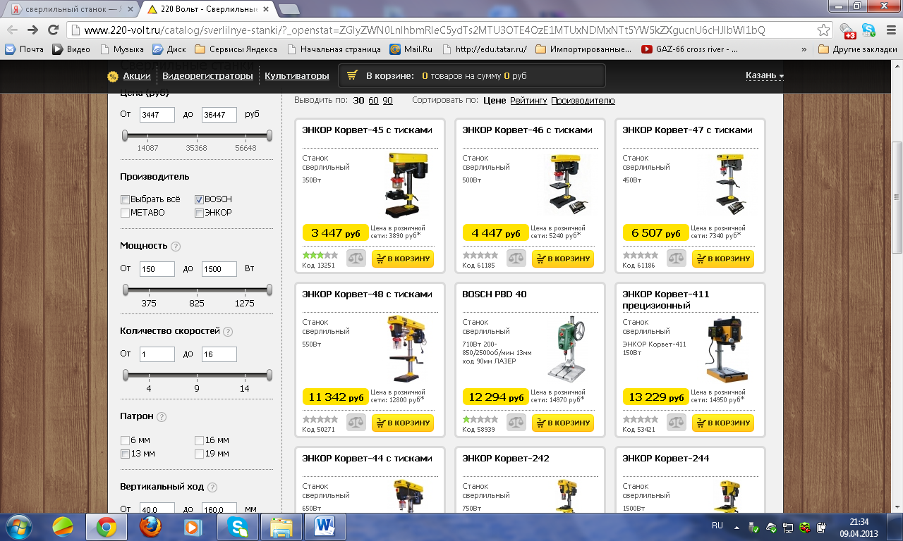
Дрель электрическая
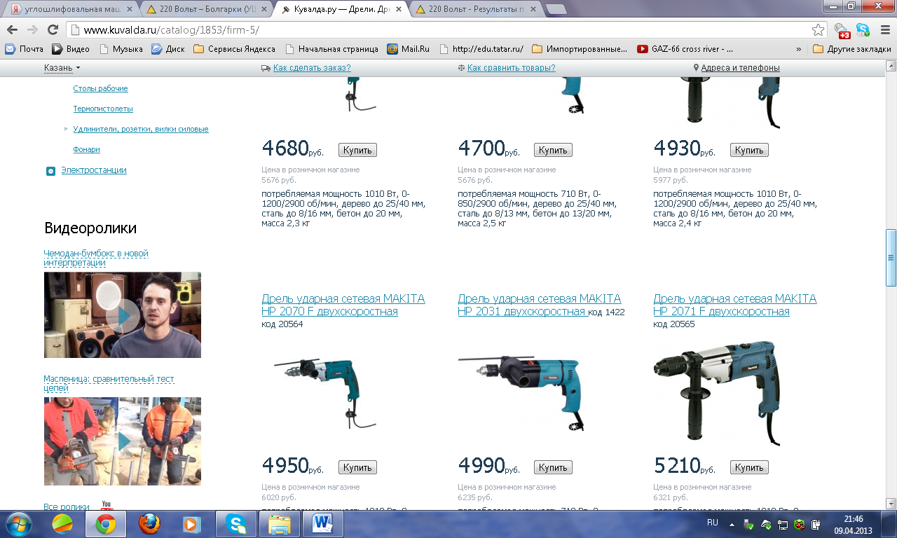
Наждак (заточный станок)
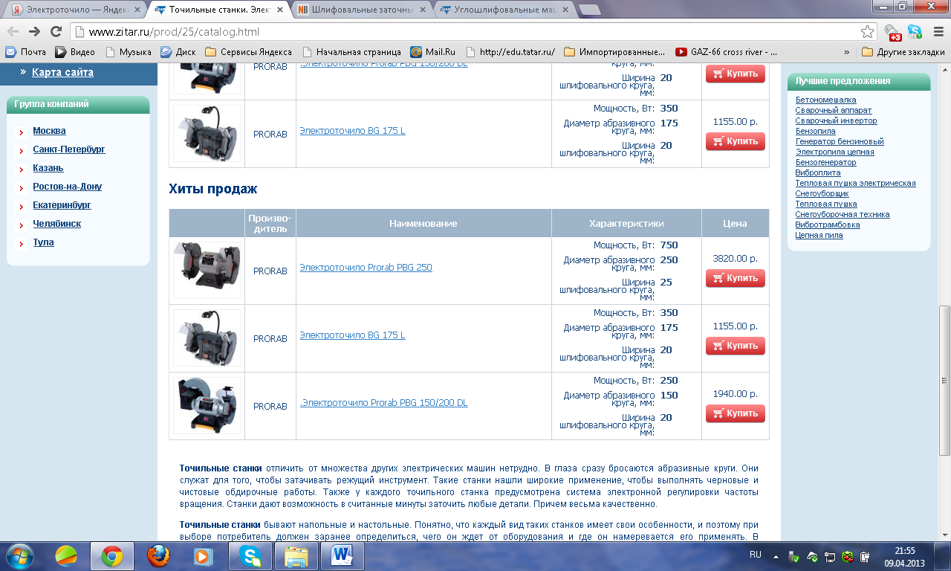
Компрессор
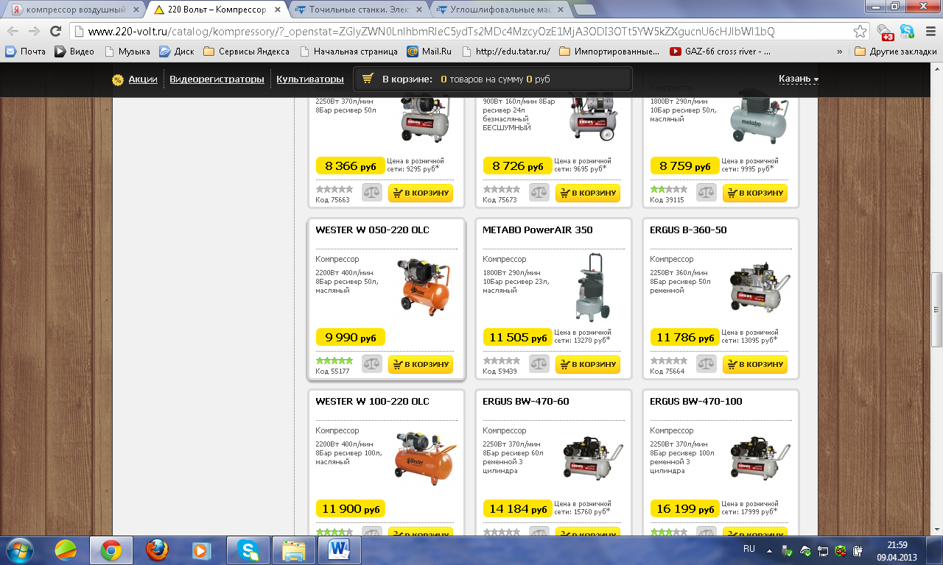
Сварочный аппарат (инвертор)
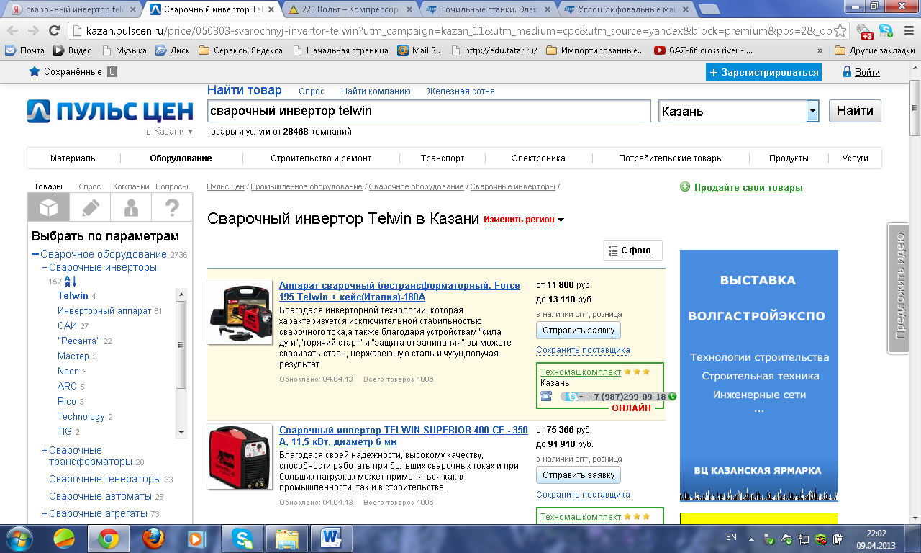
УШМ (болгарка)
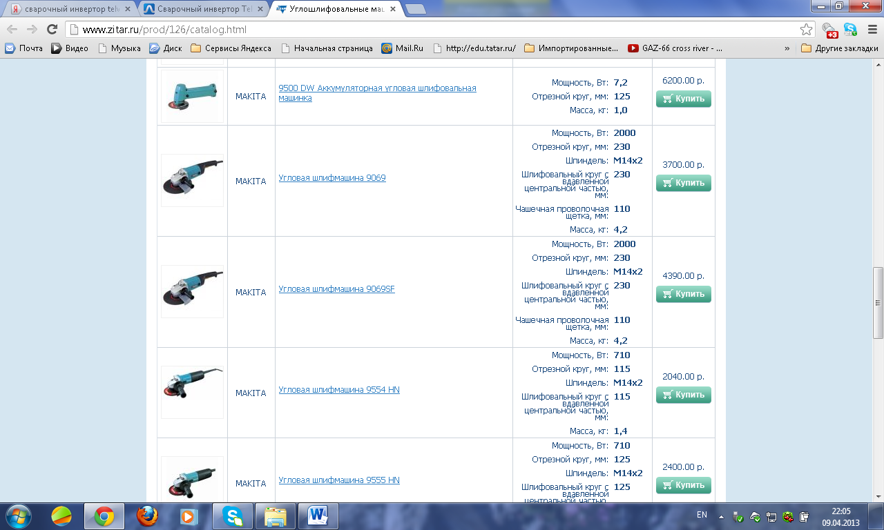
Токарный станок
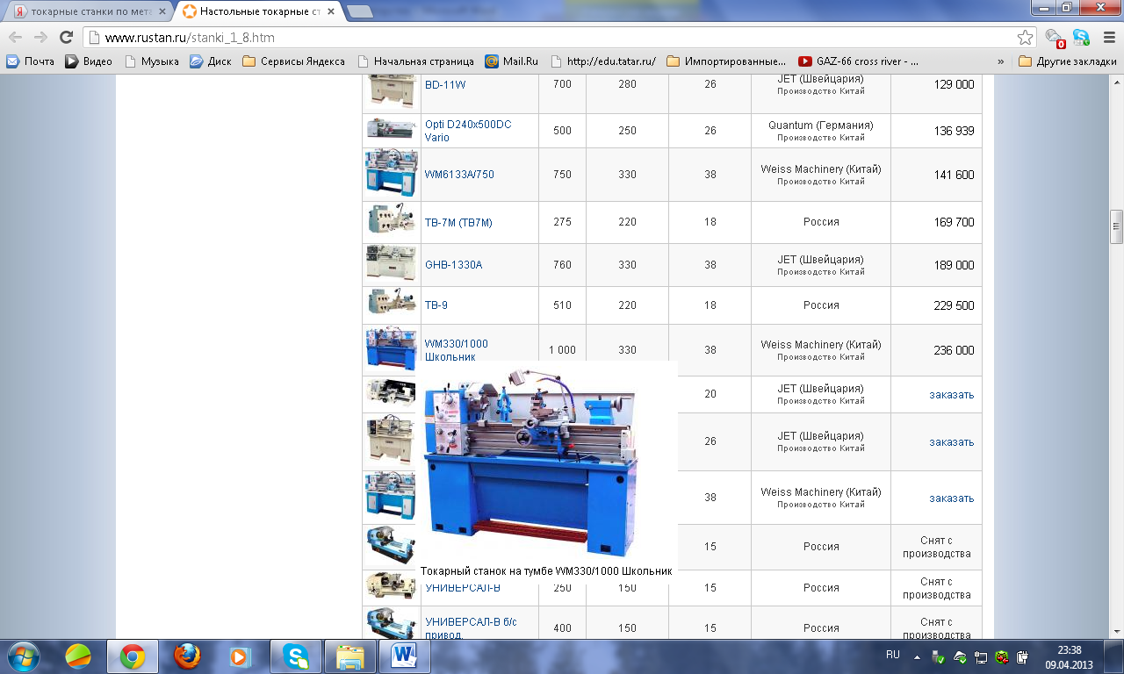
Фрезерный станок
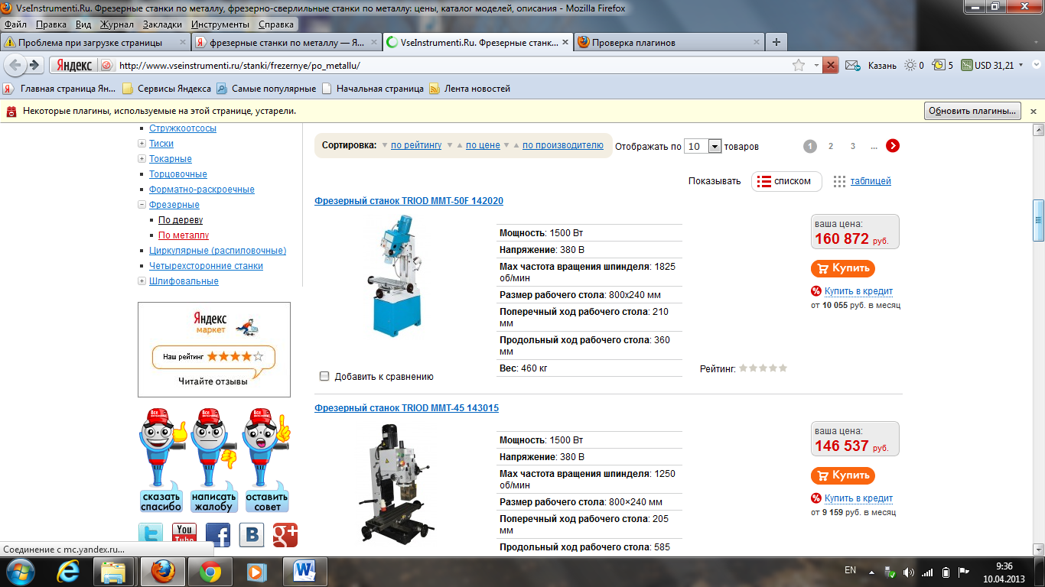

Ленточная пила
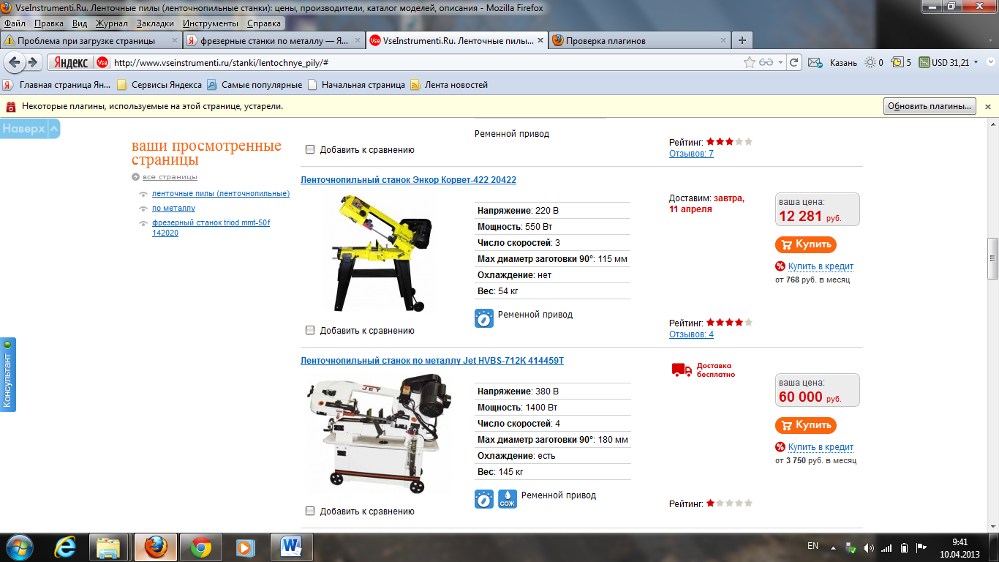

Отрезной станок
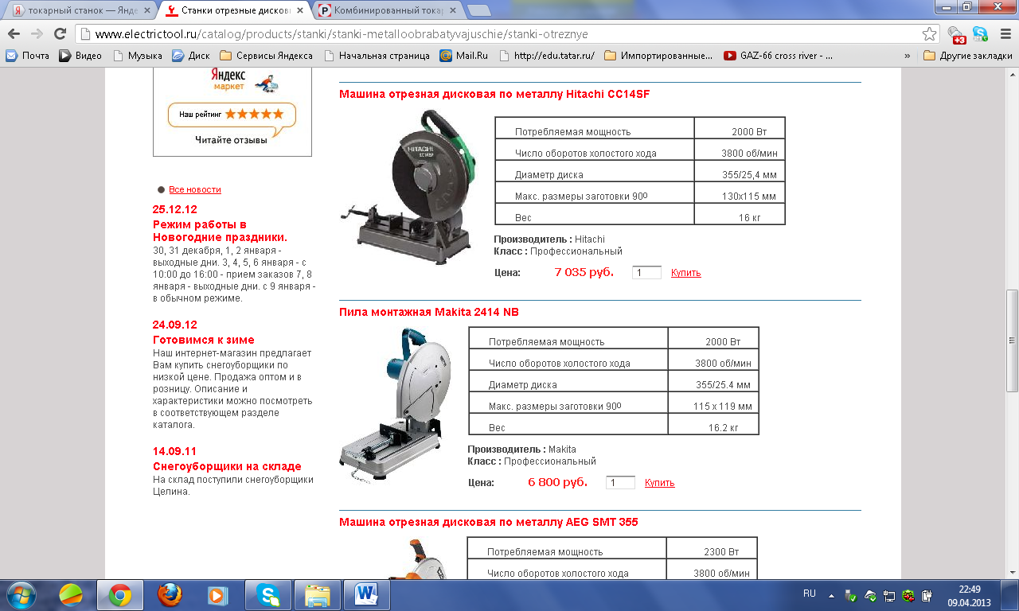
Циркулярная пила
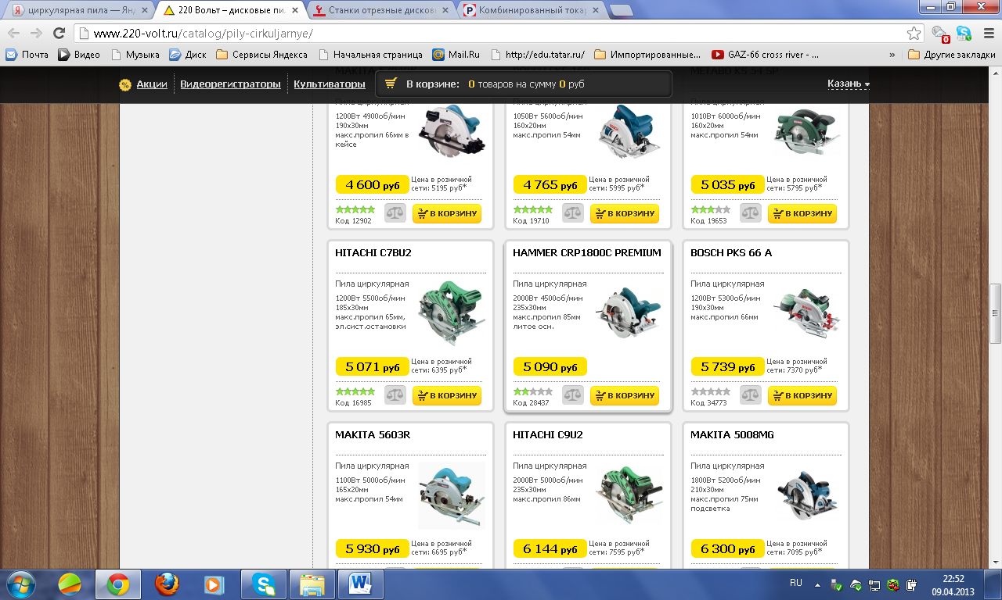
Шуруповерт
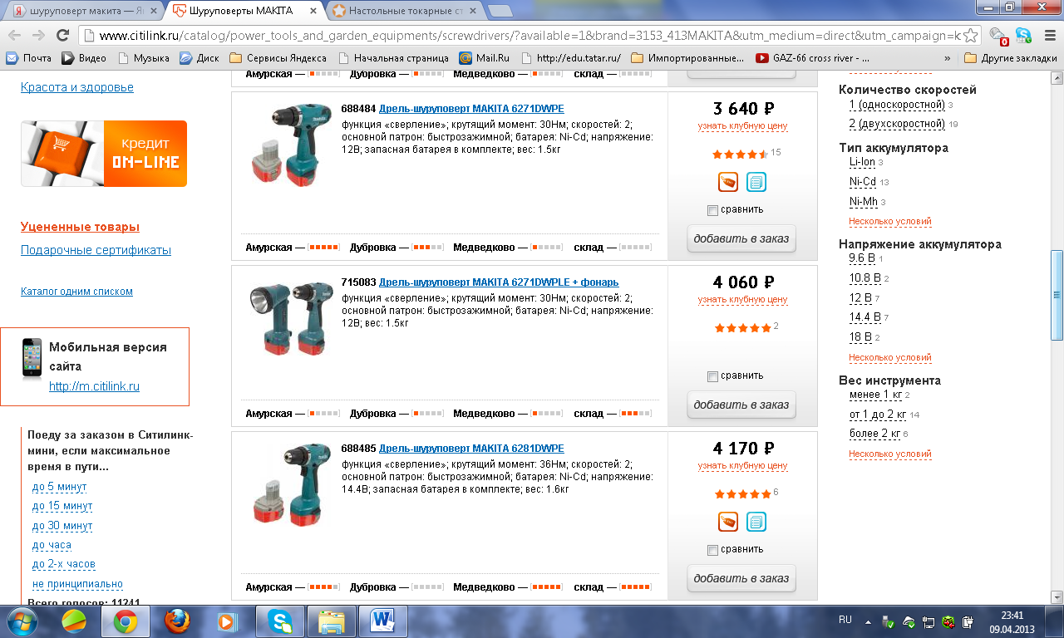
Аргонная сварка (инвертор) 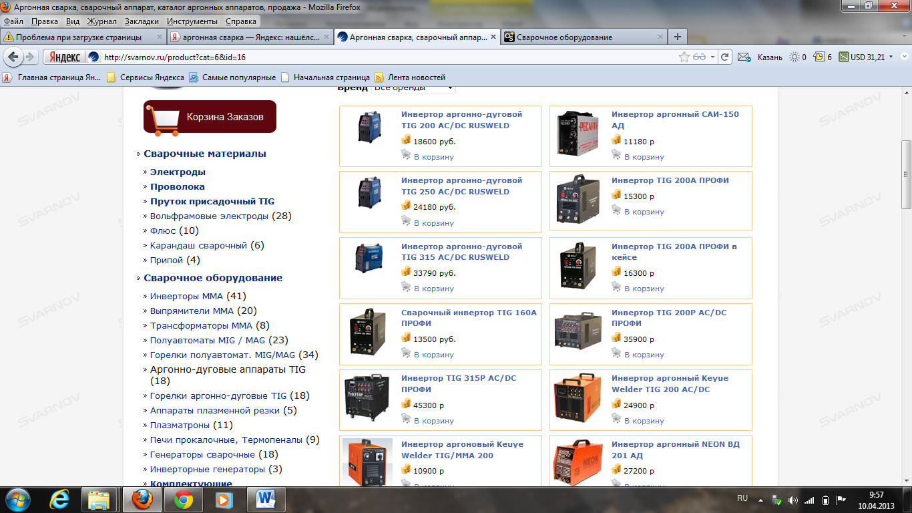

Электролобзик
